Конструкторская документация робототехнического конструктора

Компоненты:
Конструкционные:
- Пластина нижняя (1 шт)
- Пластина верхняя (1 шт)
- Крепление опорных колес (2 шт)
- Крепление УЗ датчика боковое (2 шт)
- Крепление УЗ датчика переднее (1 шт)
- Крепление микрокомпьютера (1 шт)
- Крепление микроконтроллера (1 шт)
- Корпус аккумуляторного блока питания (1 шт)
- Крепление камеры (1 шт)
10. Аккумуляторный отсек (1 шт)

Электронные:
1. УЗ датчик HC-SR04 (3 шт)
2. Электромотор (2 шт)
3. Микрокомпьютер orange pi zero 3 (1 шт)
4. Микроконтроллер Arduino nano (1 шт)
5. Кнопка с фиксацией (1 шт)
6. Индикатор заряда аккумуляторной сборки (1 шт)
7. Li-ion аккумулятор (2 шт)
8. Набор соединительных проводов (1 шт)
9. USB камера (1 шт)
10. USB-C кабель (1 шт)
11. USB разветвитель (1 шт)
12. Преобразователь напряжения LM2596S (1 шт)

Электронные схемы:

Рис. 1 - Общая схема подключения
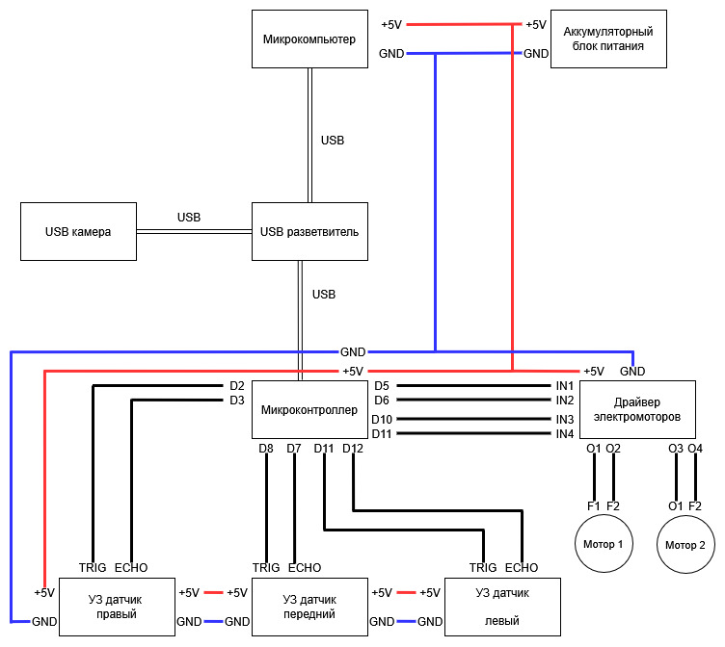

Рис. 2 - Схема аккумуляторного блока питания
